暨 南 大 学 考 试 试 卷
教  师  填  写 | 2017- 2018 学年度 第 二 学期  课程名称： 抽象代数I  授课教师姓名： 黄永东  考试时间: 2018 年 9 月 15 日 |  |  |  |  |  |  |  |  | 课程类别  必修[ √ ] 选修[ ]
教  师  填  写 |  |  |  |  |  |  |  |  |  | 考试方式  开卷[ ] 闭卷[ √ ]
教  师  填  写 |  |  |  |  |  |  |  |  |  | 试卷类别(A、B、C)  [ C ] 共 6 页
考  生  填  写 | 学院(校) 专业 班(级)  姓名 学号 内招[ ] 外招[ ]
题 号 |  | 一 | 二 | 三 | 四 | 五 | 六 | 七 | 八 | 九 | 十 | 总 分
得 分

得分 | 评阅人 | 一、填空题（将正确的内容填在各题干预备的横线上，内容填错或未填者，该空无分。共5小题，每小题4分，共20分）

- 将置换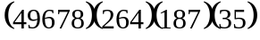写成不相交轮换的乘积为 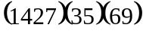 。

- 环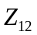的所有幂零元为 ， 。

- 对称群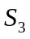中的两个三阶元为 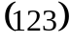，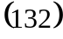 。

- 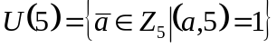的非平凡子群为 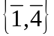 。

5. 环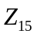的所有极大理想为 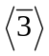，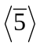 。

得分 | 评阅人 | 二、判断题（在题后的括号内正确的画“√”，错误的画“×”，填错或未填者，该小题无分。共5小题，每小题2分，共10分）

- 群的两个正规子群的积不一定是正规子群。 （ × ）

- 设是群到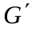的同态映射，是的单位元。则是单同态的充要条件是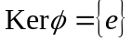。 （ √ ）

- 循环群的任一子群是循环群。 （ √ ）

- 除环的中心是一个域。 （ √ ）

- 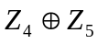环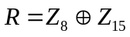的素理想。 （ × ）

得分 | 评阅人 | 三、计算题（共4小题，每小题10分，共40分）

- 求整数加群的自同构群。

解 设 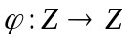 是一个同构映射。为循环群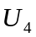的生成元，因为是同构映射，故的像
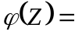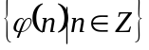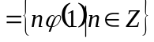
正好是，所以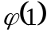应该是的生成元。而有两个生成元和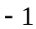，故的自同构群正好有两个元素，恒等映射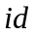和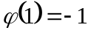。所以自同构群为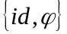，而2阶群都同构于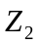，故的自同构群同构于。 （10分）
- 记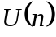为剩余类加群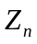的子集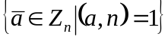按乘法构成的群，求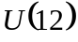的所有循环子群。

解 先求出群的所有元素
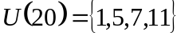。 （4分）
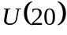的循环子群即由一个元素生成的子群，所以分别求出来得：
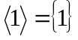，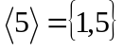，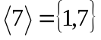,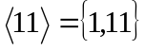。 （10分）

- 设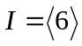，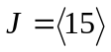都是的理想。求以下各理想的一个生成元：
- 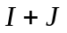；
- 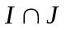；
- 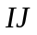。

解
（1） 因为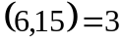，所以 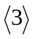，故3是的一个生成元； (4分)
（2） 因为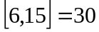，所以 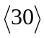，故30是的一个生成元；（7分）
（3） 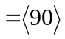，所以90是的一个生成元。 （10分）

- 试求环到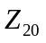的所有同态。

解 设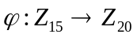是环同态，记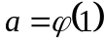。因为作为加法群是循环群，生成元为1，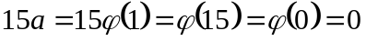，故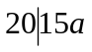，故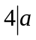。 （3分）
另一方面，是环同态，故
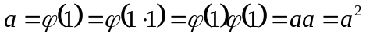，
所以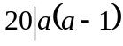，故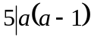。 （6分）
若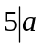，又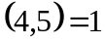，故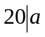，所以，即是零同态；
若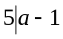，故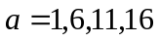，又，所以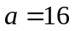，故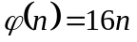。
所以环到的所有同态只有如上两个。 （10分）

得分 | 评阅人 | 四、证明题（共3小题，每小题10分，共30分）

- 设是群，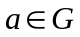。规定映射
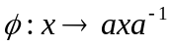， 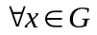。
证明：是到的同构映射。

证明 显然是映射。对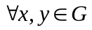，
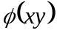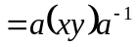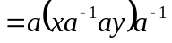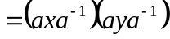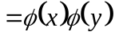，
所以是群同态。 （5分）
若 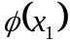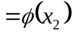，即 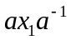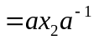，故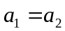，故是单射;
对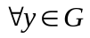，取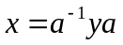，则
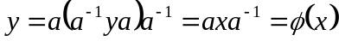，
故是满射，故是到的同构映射。 （10分）

- 设是交换群，固定的整数。令
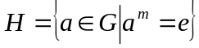。
证明：是的子群。

证明 因为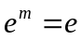故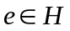，即非空。
对任意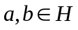，则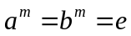。因为是交换群，故
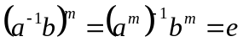，
所以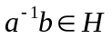，故是子群。 （10分）

- 设是有单位元的交换环，是的真理想。证明：如果的每个不在中的元素都可逆，则是的唯一的极大理想。

证明 首先是的真理想，故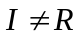。
设是的单位元。设也是的一个极大理想，对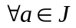，如果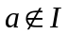，则是的可逆元，故存在的元素，使得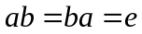。所以对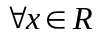，
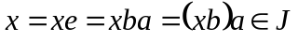，
故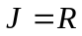，与是的一个极大理想矛盾，故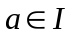，所以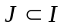。又和都是的极大理想，所以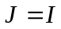，即是的唯一的极大理想。 （10分）

